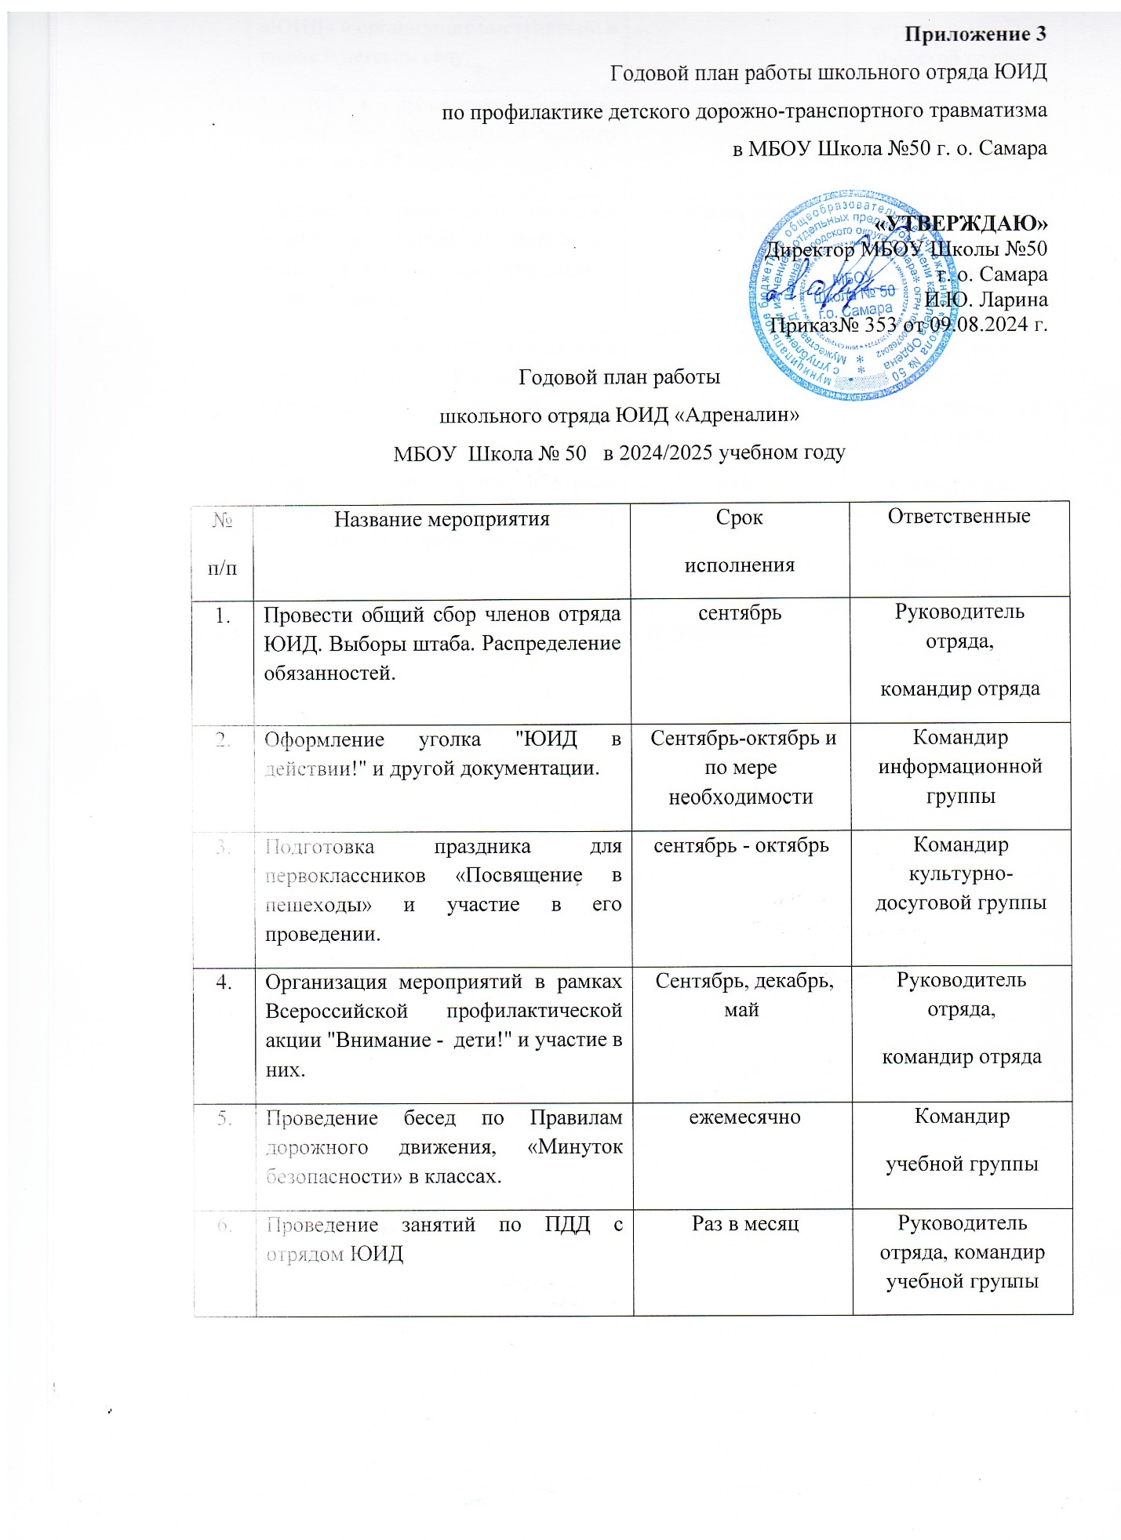

|  |  |  |  |
| --- | --- | --- | --- |
| 7. | Проведение радиопередач по безопасности дорожного движения. | Раз в месяц | Руководитель отряда, командир информационной группы |
| 8. | Подготовка и проведение акции «Письмо водителю»». | сентябрь | Руководитель отряда,  командир отряда |
| 9. | Подготовка и проведение акции «Стань заметней! Засветись!». | ноябрь | Руководитель отряда,  командир отряда |
| 10. | Организация изготовления наглядного материала к мероприятиям (указать наименование мероприятий). | ноябрь | Командир информационной группы |
| 11. | Проведение флешмоба «Стань заметней. Засветись!». | ноябрь | Командир культурно-досуговой группы |
| 12. | Подготовка и проведение акции « Жизнь без ДТП». | ноябрь | Руководитель отряда,  командир отряда |
| 13. | Подготовка и проведение акции «БЕЗопасный Новый год!» | декабрь | Руководитель отряда,  командир отряда |
| 14. | Проведение акции по распространению тематических елочных игрушек дошкольникам. | декабрь | Командир  шефской группы |
| 15. | Подготовка и проведение акции « Жизнь – важнее скорости» | февраль-март | Руководитель отряда,  командир отряда |
| 16. | Подготовка и проведение акции «Лето впереди! На велосипедах и СИМ по правилам КАТИ! » | апрель-май | Руководитель отряда,  командир отряда |
| 17. | Организация помощи в подготовке школьной команды к участию в районном этапе соревнований ЮИД «Безопасное колесо». | март-апрель | Руководитель отряда,  командир отряда |
| 18. | Подготовка программ агитбригады «ЮИД» и организация выступлений в школе и детском саду. | январь-февраль | Руководитель отряда, командир шефской группы |
| 19. | Участие в проведении зачетных занятий по Правилам дорожного движения в 5-8 классах. | март | Руководитель отряда, командир учебной группы. |
| 20. | Участие в проведении проверки знаний по Правилам дорожного движения в 1-4 классах. Определить лучшие классы. | апрель-май | Руководитель отряда, командир учебной группы. |
| 21. | Участие в проведении мероприятий в рамках акции «Внимание дети! Летние каникулы!» | май | Руководитель отряда, командир отряда, командиры всех групп. |
| 22. | Провести общий сбор членов отряда ЮИД. Подведение итогов работы всех групп в течение учебного года. | май | Руководитель отряда,  командир отряда. |

Руководитель отряда А.В. Дорохов